 | Nome:

 | 3.11 Representa mediante diagramas de clase a seguinte estrutura:  - Unha superclase ObxectoGráfico que ten como atributos protexidos: grosorTrazo, ordenada, abscisa, color e como operacións públicas: mover(), visualizar() e xirar().  - Tres subclases Punto, Círculo (ten atributo privado diámetro) e Cadrado (ten atributo privado lado).Cada unha destas clases ten unha maneira diferente de moverse, visualizarse e xirar.  - Contesta as seguintes preguntas:  - ¿É accesible diámetro dende Cadrado?.  - ¿Un obxecto Círculo posúe un atributo color?.  - ¿Pode aplicarse o método mover a un obxecto Punto?.  Estende o modelo anterior para que un novo obxecto gráfico chamado GráficoComposto estea composto de varios obxectos gráficos, de tal forma que a supresión do obxecto GráficoComposto implique a supresión dos ObxectoGráfico que o compoñen.
Resposta
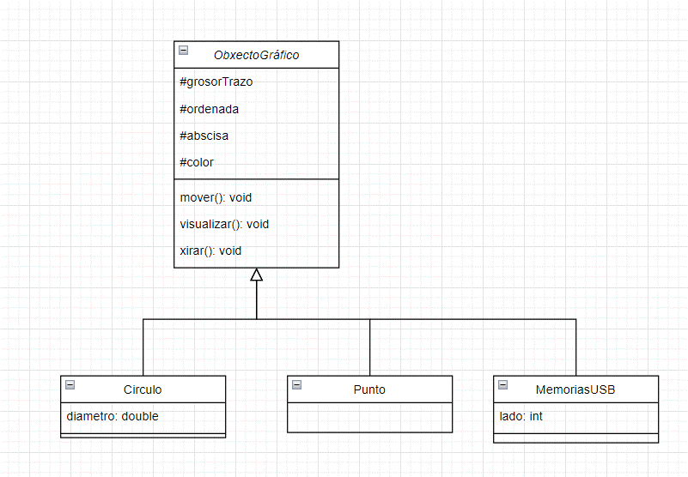
¿É accesible diámetro dende Cadrado?.
No, el atributo "diámetro" es privado y solo es accesible dentro de la clase Círculo.
¿Un obxecto Círculo posúe un atributo color?.
Sí, el atributo "color" es público y se hereda a través de la clase ObxectoGráfico. Por lo tanto, un objeto Círculo tiene un atributo "color".
¿Pode aplicarse o método mover a un obxecto Punto?.
Sí, se puede aplicar el método "mover" a un objeto Punto ya que hereda este método de la clase ObxectoGráfico.

